半导体
2020-2026年全球及中国半导体行业全景研究分析及趋势预测报告
BDT
全球及中国半导体行业发展及竞争格局分析（附报告目录）
1、全球半导体行业发展概况
半导体是电子产品的核心，信息产业的基石。半导体行业具有下游应用广泛、生产技术工序多、产品种类多、技术更新换代快、投资高、风险大等特点，全球半导体行业具有一定的周期性，景气周期与宏观经济、下游应用需求以及自身产能库存等因素密切相关。
根据全球半导体贸易统计组织，全球半导体行业 2018 年市场规模达到 4,688 亿美元，较 2017 年增长约 13.7%。过去五年，随着智能手机、平板电脑为代表的新兴消费电子市场的快速发展，以及汽车电子、工业控制、物联网等科技产业的兴起，强力带动了整个半导体行业规模迅速增长。
相关报告：北京普华有策信息咨询有限公司《2020-2026年全球及中国半导体行业全景研究分析及趋势预测报告》

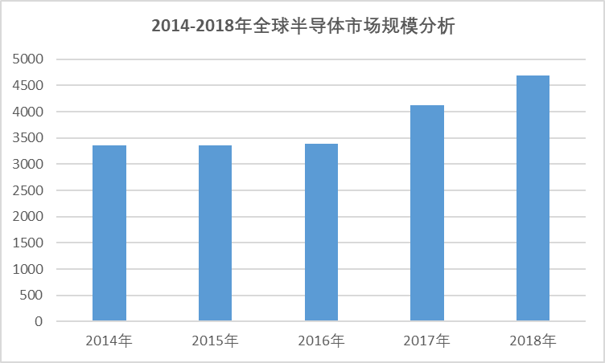
资料来源：普华有策市场研究中心
2、全球半导体行业竞争格局
全球半导体贸易统计组织数据显示，2018 年美国半导体行业市场规模约为 1,030亿美元，占全球市场的 21.97%；欧洲半导体行业市场规模约为 430 亿美元，约占全球市场的 9.16%。亚太地区半导体行业近年来发展迅速，已成为全球最大的半导体市场。亚太地区（除日本外）市场规模达 2,829 亿美元，已占据全球市场 60.34%的市场份额，中国大陆地区是近年来全球半导体市场增速最快的地区之一。目前全球半导体产业呈现由头部厂商所主导的态势，2018 年前十大半导体厂商销售收入占比达到了 59.3%，前十大半导体厂商的销售额 2018 年较 2017 年平均增长率高达 18.5%，市场份额较为集中，行业马太效应显著。
2018 年全球前十大半导体厂商销售收入
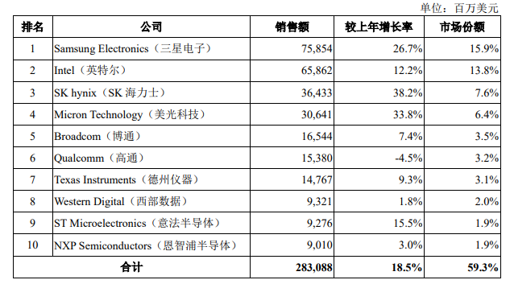
3、中国半导体行业发展概况
我国本土半导体行业起步较晚。但在政策支持、市场拉动及资本推动等因素合力下，中国半导体行业不断发展。步入 21 世纪以来，我国半导体产业市场规模得到快速增长。2018 年，中国半导体产业市场规模达 6,531 亿元，比上年增长 20.7%。2013-2018 年中国半导体市场规模的复合增长率达 21.09%，显著高于同期世界半导体市场的增速。

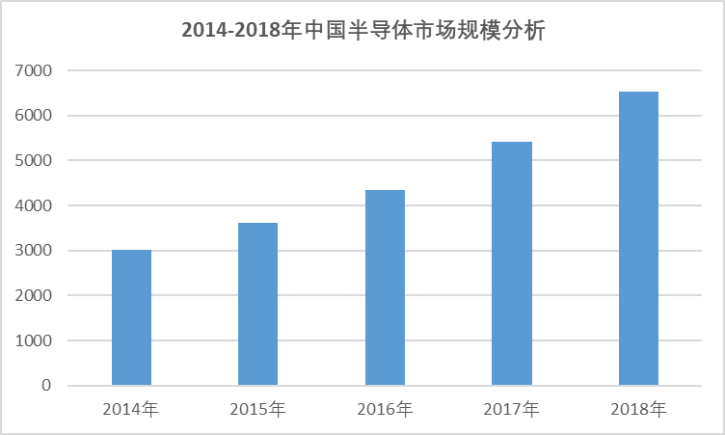
资料来源：普华有策市场研究中心
随着近年《国家集成电路产业发展推进纲要》《中国制造 2025》《国家信息化发展战略纲要》等重要文件的出台，以及社会各界对半导体行业的发展、产业链重构的日益重视，我国半导体行业正站在国产化的起跑线上。随着 5G、AI、物联网、自动驾驶、VR/AR 等新一轮科技逐渐走向产业化，未来十年中国半导体行业有望迎来进口替代与成长的黄金时期，逐步在全球半导体市场的结构性调整中占据举足轻重的地位。在贸易摩擦等宏观环境不确定性增加的背景下，加速进口替代、实现半导体产业自主可控已上升到国家战略高度，中国半导体行业发展迎来了历史性的机遇。
报告目录：
第一章2015-2019年中国半导体材料产业运行环境分析
第一节2015-2019年中国宏观经济环境分析
第二节2015-2019年中国半导体材料产业政策环境分析
一、《电子信息产业调整和振兴规划》
二、新政策对半导体材料业有积极作用
三、进出口政策分析
第三节2015-2019年中国半导体材料产业社会环境分析

第二章2015-2019年半导体材料发展基本概述
第一节主要半导体材料概况
一、半导体材料简述
二、半导体材料的种类
三、半导体材料的制备
第二节其他半导体材料的概况
一、非晶半导体材料概况
二、GaN材料的特性与应用
三、可印式氧化物半导体材料技术发展

第三章2015-2019年世界半导体材料产业运行形势综述
第一节2015-2019年全球总体市场发展分析
一、全球半导体产业发生巨变
二、世界半导体产业进入整合期
三、亚太地区的半导体出货量受贸易战影响较小
五、模拟IC遭受重挫，无线下滑幅度最小
第二节2015-2019年主要国家或地区半导体材料行业发展新动态分析
一、美国半导体材料行业分析
二、德国半导体材料行业分析
三、日本半导体材料行业分析
四、韩国半导体材料行业分析
五、中国台湾半导体材料行业分析

第四章2015-2019年中国半导体材料行业运行动态分析
第一节2015-2019年中国半导体材料行业发展概述
一、全球代工将形成两强的新格局
二、应加强与中国本地制造商合作
三、电子材料业对半导体材料行业的影响
第二节2015-2019年半导体材料行业企业动态
一、元器件企业增势强劲
二、应用材料企业进军封装
第三节2015-2019年中国半导体材料发展存在问题分析

第五章2015-2019年中国半导体材料行业技术分析
第.一节2015-2019年半导体材料行业技术现状分析
一、硅太阳能技术占主导
二、产业呼唤政策扩大内需
第二节2015-2019年半导体材料行业技术动态分析
一、功率半导体技术动态
二、闪光驱动器技术动态
三、封装技术动态
四、太阳光电系统技术动态
第三节2020-2026年半导体材料行业技术前景分析

第六章2015-2019年中国半导体材料氮化镓产业运行分析
第一节2015-2019年中国第三代半导体材料相关介绍
一、第三代半导体材料的发展历程
二、当前半导体材料的研究热点和趋势
三、宽禁带半导体材料
第二节2015-2019年中国氮化镓的发展概况
一、氮化镓半导体材料市场的发展状况
二、氮化镓照亮半导体照明产业
三、GaN蓝光产业的重要影响
第三节2015-2019年中国氮化镓的研发和应用状况
一、中科院研制成功氮化镓基激光器
二、方大集团率先实现氮化镓基半导体材料产业
三、非极性氮化镓材料的研究有进展
四、氮化镓的应用范围

第七章2015-2019年中国其他半导体材料运行局势分析
第一节砷化镓
一、砷化镓单晶材料国际发展概况
二、砷化镓的特性
三、砷化镓研究状况
四、宽禁带氮化镓材料
第二节碳化硅
一、半导体硅材料介绍
二、多晶硅
三、单晶硅和外延片
四、高温碳化硅

第八章2015-2019年中国半导体分立器件制造业主要指标监测分析
第一节2015-2019年中国半导体分立器件制造行业数据监测回顾
一、竞争企业数量
二、亏损面情况
三、市场销售额增长
四、利润总额增长
五、投资资产增长性
六、行业从业人数调查分析
第二节2015-2019年中国半导体分立器件制造行业投资价值测算
一、销售利润率
二、销售毛利率
三、资产利润率
四、未来5年半导体分立器件制造盈利能力预测
第三节2015-2019年中国半导体分立器件制造行业产销率调查
一、工业总产值
二、工业销售产值
三、产销率调查

第九章2015-2019年中国半导体市场运行态势分析
第一节LED产业发展
一、国外LED产业发展情况分析
二、国内LED产业发展情况分析
三、LED产业所面临的问题分析
四、2020-2026年LDE产业发展趋势及前景分析
第二节集成电路
一、中国集成电路销售情况分析
二、集成电路及微电子组件（8542）进出口数据分析
三、集成电路产量统计分析
第三节电子元器件
一、电子元器件的发展特点分析
二、电子元件产量分析
三、电子元器件的趋势分析
第四节半导体分立器件
一、半导体分立器件市场发展特点分析
二、半导体分立器件产量分析
三、半导体分立器件发展趋势分析

第十章2015-2019年中国半导体材料行业市场竞争态势分析
第.一节2015-2019年欧洲半导体材料行业竞争分析
第二节2015-2019年我国半导体材料市场竞争分析
一、半导体照明应用市场突破分析
二、单芯片市场竞争分析
三、太阳能光伏市场竞争分析
第三节2015-2019年我国半导体材料企业竞争分析
一、国内硅材料企业竞争分析
二、政企联动竞争分析

第十一章2015-2019年中国半导体材料主要生产商竞争性财务数据分析
第一节A
一、公司产品介绍
二、主要财务指标分析
三、主要市场份额分析
四、发展战略
第二节B
一、公司产品介绍
二、主要财务指标分析
三、主要市场份额分析
四、发展战略
第三节C
一、公司产品介绍
二、主要财务指标分析
三、主要市场份额分析
四、发展战略
第四节D
一、公司产品介绍
二、主要财务指标分析
三、主要市场份额分析
四、发展战略
第五节E
一、公司产品介绍
二、主要财务指标分析
三、主要市场份额分析
四、发展战略

第十二章2020-2026年中国半导体材料行业发展趋势分析
第一节2020-2026年中国半导体材料行业市场趋势
一、2020-2026年国产设备市场分析
二、市场低迷创新机遇分析
三、半导体材料产业整合
第二节2020-2026年中国半导体行业市场发展预测分析
一、全球光通信市场发展预测分析
二、化合物半导体衬底市场发展预测分析
第三节2020-2026年中国半导体市场销售额预测分析
第四节2020-2026年中国半导体产业预测分析
一、半导体电子设备产业发展预测分析
二、GPS芯片产量预测分析
三、高性能半导体模拟器件的发展预测

第十三章2020-2026年中国半导体材料行业投资咨询分析
第一节2020-2026年中国半导体材料行业投资环境分析
第二节2020-2026年中国半导体材料行业投资机会分析
一、半导体材料投资潜力分析
二、半导体材料投资吸引力分析
第三节2020-2026年中国半导体材料行业投资风险分析
一、市场竞争风险分析
二、政策风险分析
三、技术风险分析

